**FEC: 1er AÑO**

**27-03-20**

“Libertad, una palabra, muchas preguntas “

* Realizar en carpeta de trabajo diarios.
* Fecha de presentación: al reincorporarnos a clases aulicas.
* Material de trabajo: Diccionario

**ACTIVIDAD:**

1. Con ayuda del diccionario, buscar los siguientes terminos:

* Libertad
* Responsabilidad
* Albedrio
* Argumento
* Moral
* Ética
* Solidaridad

1. Escribe una historia, donde imagines que no existe la liberta. Todo esta absolutamente controlado por algo externo a los seres, puede ser un episodio en la vida de un chico o de una chica de tu edad.

Imaginar que:

* ¿Qué hacen los habitantes de ese mundo?
* ¿Ocurren cosas buenas o malas?
* ¿Quién es responsable?
* ¿Cómo será el futuro?
* ¿De que dependerá?
* ¿Qué habrá cambiado?
* ¿De que manera les gustaría ser libre a uds?

**F.E.C: 2do AÑO**

**27-03-20**

“Adolescente, escuela y Medio de comunicación”

* Carpeta de trabajos diarios
* Fecha de presentación: al reincorporarnos a clases áulicas.
* Material de consulta: “Una Radiografía Nacional pág.25

**ACTIVIDAD:**

* Según la radiografía Nacional: ¿ cuales son las preocupaciones mas importantes de los adolescentes?
* Se ve en el artículo que las preocupaciones varían según la zona del país a la que pertenecen los chicos: ¿Por qué sera? ¿ qué factores se te ocurre que pueden influir?
* Luego de la lectura del Art. Podes decir si estás de acuerdo o no con esta frase SI/NO porqué? Cita ejemplos.

**“Los adolescentes viven en una burbuja, aislados de su realidad y solamente le preocupan 2 cosas: lo que ven por televisión y lo que les llega a través de la publicidad”**

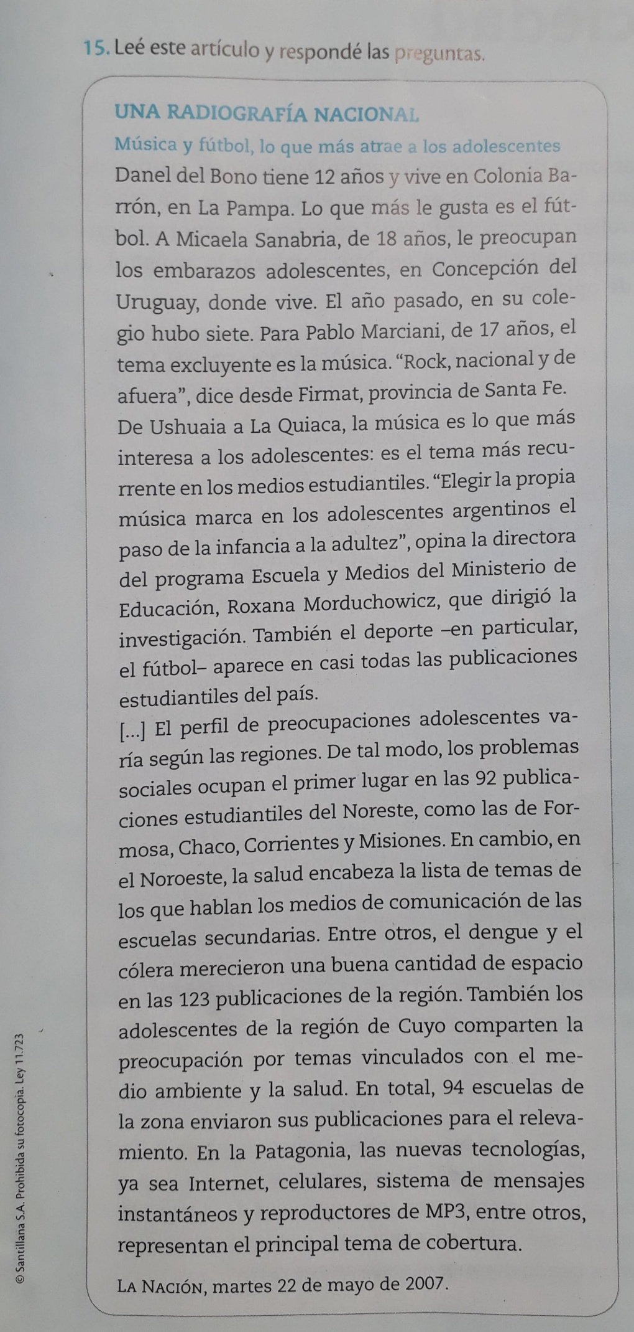

**F.E.C: 3er AÑO**

**27-03-20**

“Organización del Estado Argentino “

* Carpeta de trabajos diarios.
* Fecha de presentación: reincorporación a clases áulicas.

1. Buscar los siguientes conceptos:

* Estado:
* Nación:
* Territorio:
* Limite:
* Frontera:

1. Investiga la conformación del territorio Argentino.
2. Cuando y en que gobierno se dio la creación del Ejército Nacional.
3. Qué actividad, observas hoy que esta realizando el Ejército Argentino. Qué opinión te merece? En no menos de 10 renglones.
4. Investiga que fuerza armada cuida las fronteras y cual las costas y mares?

**F.E.C:4to Año**

**27-03-20**

“Protagonistas de la política 2”

* Carpeta de trabajos diarios.
* Fecha de presentación: al reincorporarnos a clases áulicas.

1. Investigar conceptos de:

* Nación:
* República:
* Estado:
* Representación Federal.

1. Según la constitución Nacional que dice el Art. 1
2. Teniendo en cuenta lo que está sucediendo: que opinión merece las medidas tomadas por el gobierno Nacional y comparalas con las medidas tomadas por otros países.
3. Busca el preámbulo de la constitución Nacional y observando los conceptos vistos hasta ahora, extrae:

* ¿Quienes conforman el pueblo?
* ¿Qué idea de Nación promueve?
* ¿Qué te sugiere el bienestar general?
* ¿A quienes se refiere?

1. Qué le dirías al Equipo conductor del país hoy? Por las medidas tomadas. Exprésalo en no menos de 10 renglones.

**GEOGRAFÍA: 4to AÑO.**

**27-03-20**

* Carpeta de trabajos diarios.
* Fecha de presentación: al reincorporarnos a clases áulicas.

1. Teniendo en cuenta el punto 1 del trabajo anterior:

* ¿Cuál es la situación actual de esas áreas? Pequeño texto de no menos de 5 renglones
* Sigue alarmante la situación del COVID-19 en las mismas ciudades o hubo cambios? Ahora en cuales?

1. Las medidas tomadas oportunamente se mantienen o se dejaron de aplicar. Breve explicación.
2. Prestaste atención a las medidas tomadas por los dirigentes políticos

* ¿Cuál es la que mas te llamo la atención? ¿Por qué? ¿De que país pertenece?
* ¿Qué forma de gobierno posee?
* ¿Te parece que esta bien?

1. ¿Cuál es el o los continentes donde NO se observa gran contagio del COVID-19? ¿Qué explicación dieron?
2. En tu espacio geográfico que aconsejaron para prevenir. Son 5 palabras con color.